**Foremost Nedir?**

Foremost, silinmiş dosyaları kurtarmak için kullanılan bir dosya kurtarma aracıdır. Aslen ABD Hava Kuvvetleri Araştırma Laboratuvarı tarafından geliştirilmiştir. Özellikle Adli Bilişim (Digital Forensics) çalışmalarında tercih edilir.

**Temel Özellikler:**   
-Silinmiş dosyaları dosya başlıklarına göre kurtarır.

-FAT, NTFS ve ext3 dosya sistemlerini destekler.

-JPEG, PNG, PDF, DOC, MP4, ZIP gibi birçok dosya türünü tanır. -Kolay kullanımlıdır: tek satırlık komutlarla çalışır.

-Linux üzerinde çalışır (Debian, Kali, Ubuntu gibi).

**\*Kurulum Adımları (Debian/Kali/Ubuntu):**

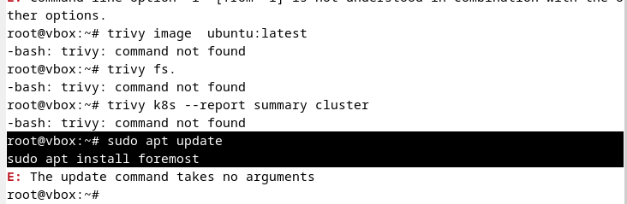

Kurulum sonrası , foremost komutu doğrudan terminalden çalıştırılabilir.

**Kullanım komutu örnekleri :**   
1.Temel kullanım :

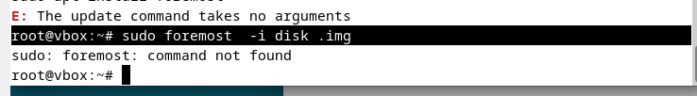

Bu komut ,disk.img adlı disk imajından dosya kurtarmaya çalışır ve çıktıyı output /klasörüne verir.

2: Özel klasöre çıktı verme :

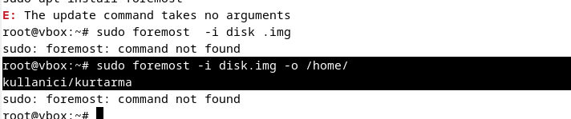

3. Sadece belli türde dosya kurtarma :

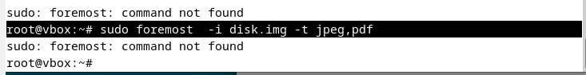

**Avantajları:**   
-Hızlı ve etkili çalışır .

-Kullanımı basittir.

-Birçok dosya uzantısını taşır

**Dezavantajları:**   
-Yüzeysel analiz yapar   
-Dosya ismini veya klasör yapısını kurtaramaz   
-silinmiş ama üzerine yazılmış dosyaları kurtaramaz